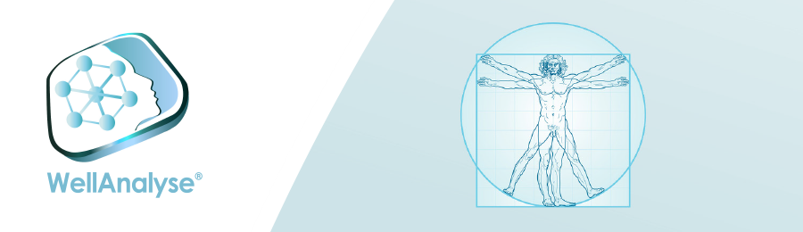

Einladung zur
„Wellanalyse Sprechstunde“
Liebe Wellanalyseanwender/innen,
wie schon in unserer Telegramgruppe heute angekündigt,
lade ich euch für Mittwoch, den 11.01.2022 um 19.00 Uhr bis 21.00 Uhr zu einem Wellanalyse“Talk“ ein.
Das Thema: Neuerungen – Planungen – Jahresüberblick 2023
An diesem Abend möchte ich über Änderungen und Planungen in 2023 sprechen.
Ich freue mich auf rege Teilnahme.
Der Abend ist kostenfrei, bitte kurze Anmeldung bis zum .10.01.23 über PN auf Telegram
Herzliche Grüße Iris Kamp
Iris Kamp lädt Sie zu einem geplanten Zoom-Meeting ein
.
Welli Talk
Uhrzeit: 11.Januar 2023 19.00 Uhr - 21.00 Uhr
Iris Kamp lädt Sie zu einem geplanten Zoom-Meeting ein.
Zoom-Meeting beitreten
https://us02web.zoom.us/j/84418687768
Meeting-ID: 844 1868 7768
Schnelleinwahl mobil
+496950500951,,84418687768# Deutschland
+496950500952,,84418687768# Deutschland
Ortseinwahl suchen: https://us02web.zoom.us/u/kTJS99f9b

